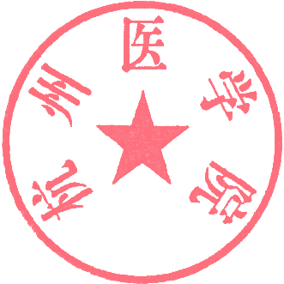

杭医〔2021〕37号

关于印发《杭州医学院学术论文单位
署名规范》的通知

各部门、各二级学院（部、室、中心）：
现将《杭州医学院学术论文单位署名规范》印发给你们，请予以遵照执行。

杭州医学院
2021年4月13日

杭州医学院学术论文单位署名规范
为不断提升我校在国内外的知名度，规范学术论文的单位署名，便于各项成果的检索和统计工作，提高国家数据系统对论文抓取和比对的准确率，同时也为了明确学术成果的归属，学校规定：
- 校本部教职工论文单位署名：
我校教职工在国外学术期刊上发表的论文，作者所属单位规范写法：学院或二级单位英文名称，学校英文名称及地址。在英文单位署名时，“杭州医学院”统一规定使用“Hangzhou Medical College, Hangzhou, Zhejiang, China”。
英文：
¹School of xx(Institute of xx，自选) / Center of xx，Hangzhou Medical College, Hangzhou, Zhejiang, China
²xx重点实验室（如果有），Hangzhou Medical College, Hangzhou, Zhejiang, China
中文：
¹杭州医学院xx学院或中心（部门，自选），浙江
²xx重点实验室（如果有），杭州医学院
二、附属人民医院职工论文单位署名：
浙江省人民医院（杭州医学院附属人民医院）既往发表英文论文单位署名为：Department of …, Zhejiang Provincial People's Hospital, People's Hospital of Hangzhou Medical College, Hangzhou, Zhejiang, China，应更改单位署名为：Department of …, Zhejiang Provincial People's Hospital，Affiliated People's Hospital, Hangzhou Medical College, Hangzhou, Zhejiang, China。
浙江省人民医院（杭州医学院附属人民医院）既往发表中文论文单位署名为：浙江省人民医院，杭州医学院，杭州，浙江，应更改单位署名为：浙江省人民医院，杭州医学院附属人民医院，杭州，浙江。

本规定自发文后执行（目前已接收定稿的文章除外），不按上述规定使用单位署名的科研成果，不计入我校职称评审、人才申报、绩效考核和科研奖励的范围。

杭州医学院办公室 2021年4月13日印发

